|  |  |
| --- | --- |
| **SỞ GIÁO DỤC VÀ ĐÀO TẠO TP.HCM**  **Description: D:\Cô KIM - ĐANG sử dụng\Co Kim\Disk D\Năm học 2019-2020\BIỂU MẪU\HIBS's NEW LOGO 2020.jpgTRƯỜNG SONG NGỮ QUỐC TẾ HORIZON** | **KIỂM TRA HỌC KÌ I**  **MÔN TOÁN - LỚP 8 NĂM HỌC 2022- 2023**  **Thời gian làm bài : 60 phút**  **(Không kể thời gian phát đề)** |

**ĐỀ CHÍNH THỨC**

**Bài 1:** (3 điểm) Rút gọn biểu thức

1. 3*x*(2*x*5 – *x*3) + (2*x*2 + 1)(*x*4 + 5)
2. (*x* + 5)2 – 5(*x* + 1)(*x* – 1)

**Bài 2:** (1,5 điểm) Phân tích đa thức thành nhân tử

1. *x*(*x* – 3) – 7(3 – *x*)
2. *x*2 + 4*x* + 4 – *y*2

**Bài 3:** (1,5 điểm) Tìm *x*

1. (*x* + 3)(*x* – 3) + 7x2 = *x*(*x* + 1) – 9
2. 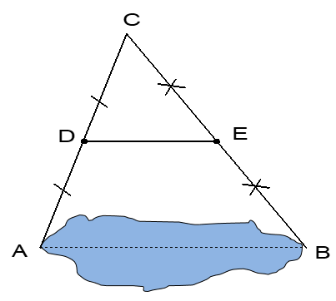(4*x* + 5)2 – 81 = 0

**Bài 4:** (1 điểm) Để đo khoảng cách giữa hai điểm A và B bị ngăn cách bởi một hồ nước người ta đóng các cọc ở vị trí A, B, C, D, E như hình vẽ. Người ta đo được DE = 350m. Tính khoảng cách giữa hai điểm A và B.

**Bài 5:** (3 điểm) Cho $∆ ABC$ có (AB < AC) có AH là đường cao. Gọi M, N, P lần lượt là trung điểm của AB, AC, BC.

a) Chứng minh: BMNP là hình bình hành.

b) Gọi K là điểm đối xứng của H qua M. Tứ giác AKBH là hình gì? Vì sao?

c) Gọi O là điểm đối xứng của H qua AB. Chứng minh: 